El Adjetivo Calificativo

Observa la imagen y luego, responde:
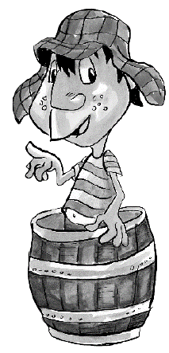

- ¿Cómo se llama el personaje que observas?

EL CHAVO DEL OCHO.

- ¿Cómo es?

CHISTOSO (puede haber muchas respuestas)

- Menciona dos características de este personaje.

• PEQUEÑO

• RISUEÑO

- (Pueden haber muchas características, según el parecer de cada alumno)

El adjetivo calificativo es la palabra que acompaña al sustantivo y le añade alguna cualidad que lo hace distinto a los demás.

Ejemplos:

- Manzana verde - Payaso gracioso

¡Aplica lo aprendido!

1. Escribe un adjetivo calificativo para cada sustantivo:

HERMOSA ESTRELLA
COLORIDO PAVO
LUMINOSA VELA

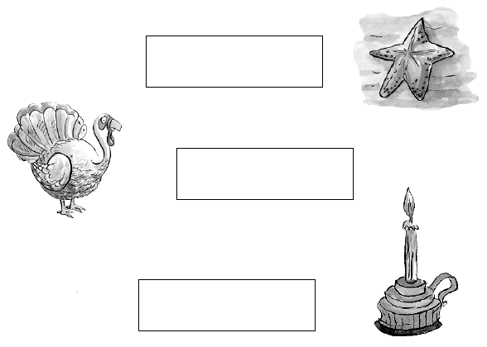

- (Pueden haber muchas características, según el parecer de cada alumno)

GUERRERO VALIENTE
FRIO PINGÜINO
CABALLO CAFÉ

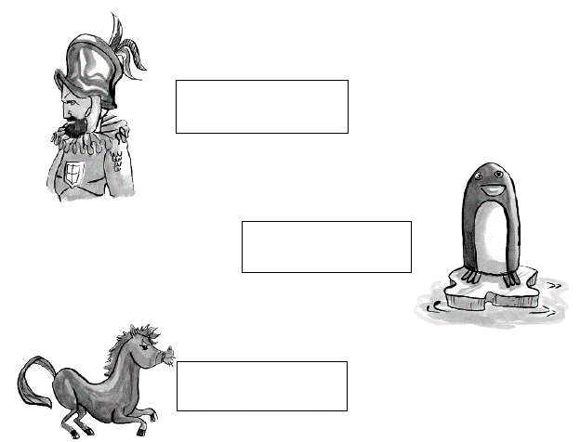

2. Encuentra los adjetivos calificativos y enciérralos:
Ángel - comer - gracioso - gigante - tierra
acertijo - madera - inteligente - castor - molesto
alegre - caminar - moneda - libro - verde

3. Escribe los adjetivos calificativos que encontraste:

- GRACIOSO
- GIGANTE
- INTELIGENTE
- MOLESTO
- ALEGRE
- VERDE

4. Escribe los sustantivos adecuados para los siguientes adjetivos:

- COPA delicada.

- MAMÁ hermosa.

- PERRO gordo.

- Brillante ESTRELLA.

- Pequeña PULGA.
- (Puede haber muchos sustantivos, según el parecer de cada alumno)

5. Completa el texto con adjetivos calificativos.

El viajero entra en el (LINDO) comedor, una habitación (GRANDE) con el techo muy (ALTO). Decoran los muros media docena de cuadros con pajaritos (PEQUEÑOS) y (COLORIDOS). A la mesa sirve la nana (CARIÑOSA). Tiene los ojos (VERDES) y (LUMINOSOS), la boca (CHICA), la nariz (RESPINGADA) y los dientes (BLANCOS). La nana de esta casa es (SIMPATICA) y (TIERNA), siempre habla, sonríe y está atenta a lo que le pide el viajero.
- (Puede haber muchos adjetivos, según el parecer de cada alumno)

Dibujando un plano
Objetivo: Profundizar el conocimiento de lateralidad.
Importante: Antes de realizar la guía observar el siguiente video:
https://www.youtube.com/watch?v=3wdLezvyPQI
Ubicación en el espacio: arriba, abajo, izquierda, derecha. Videos educativos para niños.

- Completa el dibujo según las instrucciones.

Dibuja:
- Un pájaro arriba del árbol.
- Tres flores a la derecha del árbol.
- Una pelota delante del árbol.
- Un gato a la izquierda del árbol.
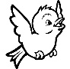
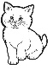

- Observa cómo quedó tu dibujo. Imagina cómo se vería mirado desde arriba e intenta dibujarlo para convertirlo en un plano.

- Observa el plano.

- Completa las oraciones con: izquierda, derecha, delante y atrás.

- Pablo se sienta ATRÁS de Sonia.
- Ana se sienta a la IZQUIERDA de Raúl.
- Carla se sienta a la DERECHA de José.
- Raúl se sienta DELANTE de José.
- Mario se sienta a IZQUIERDA de Paula.
- Carla se sienta ATRÁS de Luis y DELANTE de Paula.

Planos y Mapas
Objetivo: Leer planos simples de su entorno, utilizando puntos de referencia y categorías de posición relativa y simbología pictórica.
- Lee la siguiente información:
Los planos y los Mapas se leen

Los planos son representaciones sencillas de lugares relativamente pequeños como una casa, escuela, pueblo o ciudad. Los espacios geográficos más grandes como una región, país o continente se representan con mapas.

Para leer un plano o mapa pon atención, entre otras cosas, en el título y la simbología.

En planos y mapas se representan los elementos de la realidad con símbolos. Para saber qué representan los símbolos en el mapa, observa el cuadro de la simbología, donde se explica lo que cada símbolo representa. Pon especial atención en el significado de las líneas, puntos y áreas en un mapa.

- Observa el siguiente plano. Luego, responde las preguntas.

- ¿Cuáles son los símbolos que se utilizan en este plano?
PIZARRA, BANCO ESTUDIANTE, BANCO PROFESOR, PUERTA Y VENTANA.

- ¿Para cuantos estudiantes tiene capacidad la sala?
TIENE UNA CAPACIDAD PARA 24 ESTUDIANTES.

- ¿Dónde está ubicada la mesa del profesor, en relación con los estudiantes?
ESTA UBICADA DELANTE DE LOS ESTUDIANTES.

- ¿Cuál es la posición de la pizarra en relación con la mesa del profesor?
LA POSICION DE LA PIZARRA ES A LA DERECHA EN RELACION CON LA MESA DEL PROFESOR.

